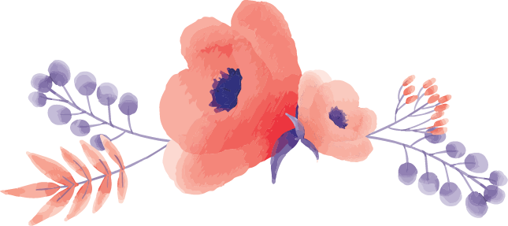
今日から始める新しい習慣 Date：

